MATLAB Projects of Chapter 2

N26120820 羅文璟

1. Write a MATLAB program to generate a discrete-time exponential signal. Use this function to plot the exponential *x*[*n*]=(0.9)*n* over the range *n*=0, 1, 2, …, 20.

**Code：**

**discrete_exp有兩個參數，range是一個有0~20的矩陣，e代表指數的底數。使用.^運算讓e分別和range陣列中每個元素進行指數運算，存在result陣列中在用stem函式畫出圖。代入range 0~20以及e=0.9就是題目要的訊號**

**Result：**

1. Given a differential equation:

$$y\left[n\right]-1.8\cos\left(\frac{π}{16}\right)y\left[n-1\right]+0.81y\left[n-2\right]=x\left[n\right]+\frac{1}{2}x\left[n-1\right]$$

generate and plot the impulse response *h*[*n*] of the difference equation

1. using recursion $y\left[n\right]=1.8\cos\left(\frac{π}{16}\right)y\left[n-1\right]-0.81y\left[n-2\right]+x\left[n\right]+\frac{1}{2}x\left[n-1\right]$

(b) using the **filter** function.

Plot *h*[*n*] in the range of $-10≤n≤100$.

(a)

**Code：**

**參數有三個x代表要畫得離散點的x陣列(-10~100)，n表示目前畫的x值是多少，prev則是把算好的y結果再傳入，因為計算y時式從x=-10~x=100，從左至右，所以當計算x=n時，x<n的y值已經算過。為了避免遞迴時已經計算好的結果重複計算所以把y陣列作為prev參數傳入。原本微分方程的n-1變成n+10是因為在impulse函式，我用matlab陣列表示為110個0和1個1，index 1的地方是impulse x=-10，index 11的地方存1表示impulse x=0，因此原本的n都要加11才會對應impulse function的值。Function設計好後用迴圈計算出所有y值並畫圖。**

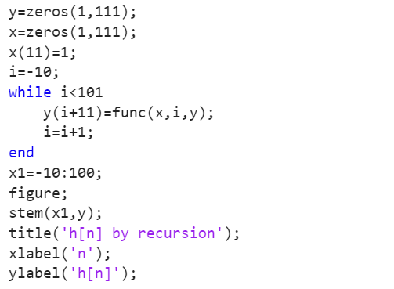

**Result：**

(b)

**Code：**

**根據matlab文件**

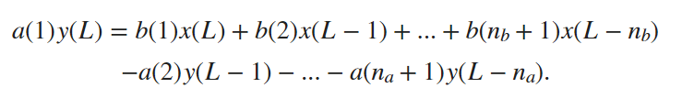

**所以B=[1,0.5,0]、A=[1,-1.8cos(pi/16),0.81]**

**Result：**

